融合报道、应用创新参评作品推荐表

作品标题 | A mega project to benefit everyday life（同时照12000面镜子是什么感觉？） |  |  |  |  |  | 参评项目 | 国际传播（融合报道）
主创人员 | 王浩、刘伟玲、柯荣谊、张少伟、栗思月、孔闻峥、罗京湘子、史雪凡 |  |  |  |  |  | 编辑 | 何娜、马静娜、沈一鸣
原创单位 | 中国日报社 |  |  |  |  |  | 发布平台 | 中国日报网
发布日期 | 2022年10月15日17时57分
作品链接  和二维码 | https://global.chinadaily.com.cn/a/202210/15/WS634a8431a310fd2b29e7ca5c.html
作品简介  （采编过程） | 党的二十大召开前夕，中国日报社推出《同时照12000面镜子是什么感觉？》，融合动画、XR（扩展现实）、虚拟制片等新技术，从科学实验的角度切入，让观众在科普中走近被称为“超级镜子”的敦煌100兆瓦熔盐塔式光热电站，从细节中感知非凡十年中国环保成就蕴含的深刻意义。  作品创作团队历时4个多月，与该工程的建造团队，通过严谨的原理解析和上百次的实地实验，设计了科学易懂的实验流程，利用12000面普通化妆镜收集太阳的能量，储存在装水的奶粉罐中，集中热量把水烧开形成水蒸气，推动小风扇连接小马达，完成太阳能-机械能-电能的转化。用真镜子这样简单直观的日用品，阐释我国自主研发的“超级镜子”的基本原理，提升观众对中国成就的价值认同。  同时，本作品使用XR技术，通过摄像机追踪和实时图像渲染，将主持人置于虚拟的熔盐光热电站内，在发电站内部的横截面上展现发电原理，实现超越现实场景的强大视觉冲击力。从普通镜子到太阳能板，再到光热电站内部构造，视觉上层层递进，把复杂的概念具象化，把成就报道巧妙融入充满科技感的科普视频之中，带领全球受众，通过镜子展现中国环境治理中的大国担当，折射人类命运共同体的价值理念。
社会效果 | 作品创作手法新颖清新，化繁为简，表面看来是把复杂的科学原理直观化阐释，实质上是从小切口阐释了中国非凡十年成就、全球价值观和时代逻辑。其具有视觉冲击力的画面表达和生动详实的内容结构，打破了年龄、地域、文化背景的限制，突破信息茧房，牢牢抓住了不同年龄层次观众的注意力，实现了优秀的传播效果。  该作品刊发后，登上微博、抖音等平台热搜，被全网转发，引起网友对于中国十年间能源行业发展的热烈讨论及对中国能源领域又一轮的关注。仅中国日报官方账号发布的内容，传播量就超过1.5亿，并在海外也取得了优秀的传播效果，海外评论正向率超过80%。有海外网友评论“新能源，中国真的是走在前面了！”，国内网友评论“很棒的科普！超级工程给世界和我国人民带来的是实实在在的好处，实干派、行动派！”
初评评语  （推荐理由） | 该作品用“小故事”反映“大主题”，以“小切口”反映“大时代”，以“照镜子”这样的身边小事作类比，趣味宣介中国清洁能源产业发展成就，阐释中国做法，展现中国方案，带领全球观众感受中国为环保所做的巨大努力。作品内容在实验的层层剥茧中传递丰富科普信息量，由浅入深的问题设置吸引受众好奇心，在国际流行范式画面语言表达中打破国际传播壁垒，新技术的运用对于内容的传播起到了显著的提升作用，传播效果突出，是向全球观众讲述中国成就的一次成功尝试。  签名：  （加盖单位公章）  2023年 月 日
联系人 | 栗思月 |  | 邮箱 |  | lisiyue@chinadaily.com.cn |  |  |  |  | 手机 | 18641287177
地址 | 北京市朝阳区惠新东街15号中国日报社 |  |  |  |  |  |  |  |  | 邮编 | 100029

以下仅自荐、他荐参评作品填写

自荐作品所获  奖项名称 |  | 省部级或中央主要新闻单位年度二等奖及以上新闻作品奖项
推荐人姓名 |  |  |  | 单位及职称 |  |  |  |  | 电话
推荐人姓名 |  |  |  | 单位及职称 |  |  |  |  | 电话
联系人姓名 |  |  |  | 手机 |  |  |  |  | 电话
推荐理由及  推荐人意见 |  | 推荐人（两名）签名： 自荐、他荐人签名：  （单位自荐、他荐的，由单位  负责人签名并加盖单位公章）  2023年 月 日 2023年 月 日
审核单位意见 |  | 自荐、他荐人所在的省级记协、中央新闻单位、中国行业报协会等负责对作品政治方向、舆论导向、业务水平及报送材料审核把关并盖章确认。  （加盖单位公章）  2023年 月 日
此表可从中国记协网www.zgjx.cn下载。

作品链接：
https://global.chinadaily.com.cn/a/202210/15/WS634a8431a310fd2b29e7ca5c.html

二维码：

作品首屏首页截图：

海外平台发布截图：
中国日报脸谱主账号发布：

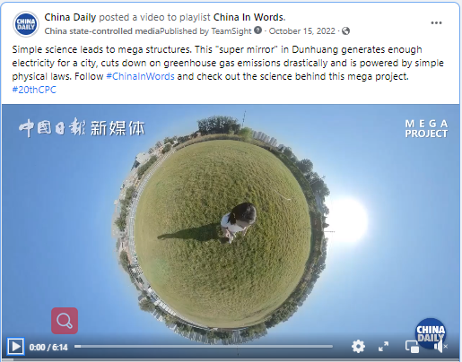
中国日报优兔账号发布：
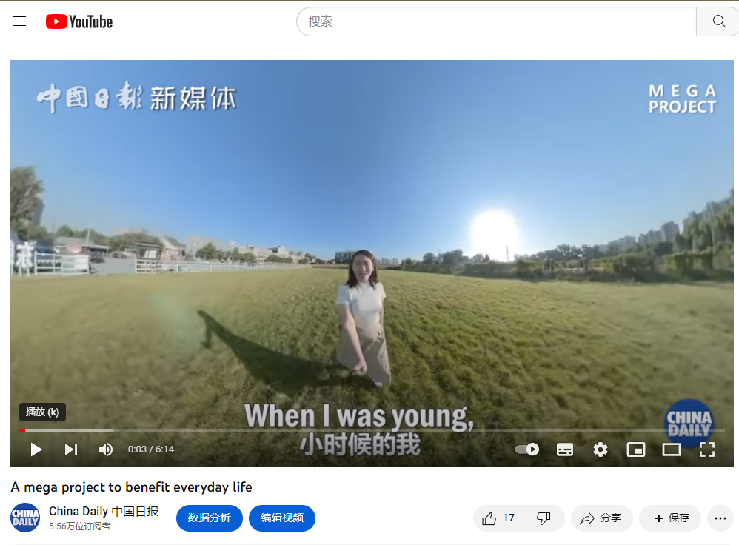
中国日报推特账号发布：
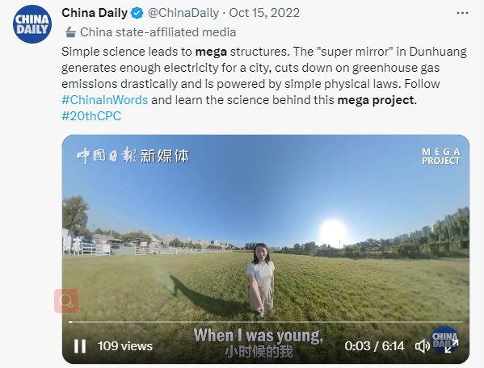
甘肃地方网站转载截图：
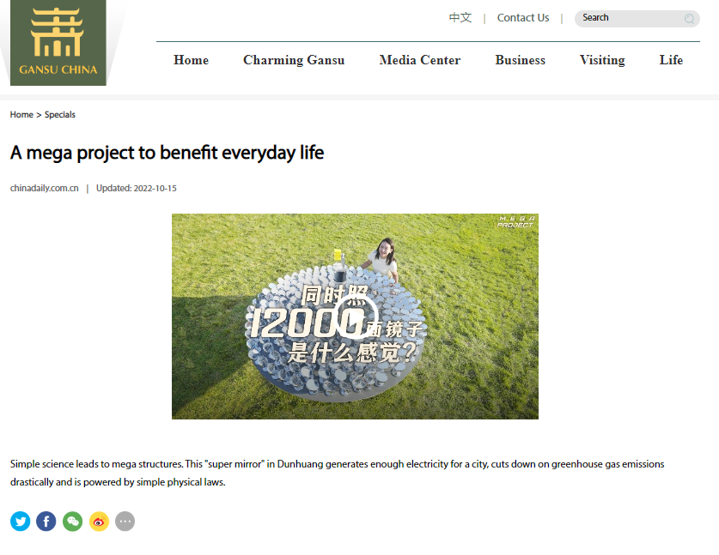

完整文字稿：

发布配文：
Simple science leads to mega structures. This "super mirror" in Dunhuang generates enough electricity for a city, cuts down on greenhouse gas emissions drastically and is powered by simple physical laws. Follow #ChinaInWords and check out the science behind this mega project.

简单的科学原理，也可以成为构筑“超级工程”的基石。在敦煌的“超级镜子”电站，在生产足够一座城市使用的电能的同时，大幅削减了温室气体排放，而它背后，只是简单的物理原理。一起关注本期“词解中国”，了解这项超级工程背后的科学原理吧！

视频文字稿：
When I was young,
小时候的我
I had one wish:
一直有一个愿望
that the sun could shine at night
如果太阳在晚上
as well as day.
也能亮起该多好
I'm Liz.
我是栗子
Today I'll try to realize
今天来动手实现
my childhood dream.
这个童年愿望
In Dunhuang, Gansu,
在甘肃敦煌
a super mirror has turned
一座超级镜子已经让
my dream into reality.
“复制”太阳成为现实
Today, let's replicate this mega project.
今天我们一起来复刻一下这个超级工程
Duplicating a sun for the nighttime
把太阳“复制”到晚上
means capturing the sun's energy
那就是收集太阳的能量
and releasing it at night.
到晚上再释放
To do that, we need
那么我们需要
a tool to collect the energy,
一个收集的工具
a container to store the energy,
一个储存的容器
and a means to release the energy.
还有一个释放的工具
When it comes to collecting solar energy,
说到收集 没有什么
mirrors are key.
比镜子更适合的了
They create a "second" sun.
一面镜子就等于复制了一个太阳
The mirror reflects the sunlight and
通过镜子的反射
concentrates it on a milk powder can
阳光汇聚到这个
filled with water,
装入水的奶粉罐上
thus creating enough energy to boil the water.
集中热量把水烧开
In theory,
理论上来说
as long as these mirrors bring water
只要镜子
to a full rolling boil
烧水
and generate enough steam,
产生足够多的水蒸气
the steam will continuously spin a small fan,
我们就可以推动小风扇
turning a small motor,
连接小马达
and completing the transition
最终完成从
from solar energy, to mechanical energy,
太阳能再到机械能
to electrical energy.
再到电能的转化
Now we can successfully "duplicate" the sun.
我们就复制成功了
Let's first paint the milk powder can
我们把奶粉罐刷上
with black, heat absorbing paint
黑色的吸热涂料
to help it gather heat.
帮助更好地吸热
Now we add water to it
现在我们给它加水
and seal it up,
然后把它密封起来
leaving only a small exit.
留一个小孔
Then we fix the can
把奶粉罐固定到
at the center of the platform.
平台的最中心
The steam will escape from the exit,
水蒸气从小孔冒出
and blow through the fan blades.
吹动风扇叶片
If the light bulb is lit,
只要灯泡亮起
our experiment will be a success!
我们的实验就成功了
To make the most of the sunlight,
为了充分利用太阳光
we need every mirror to
我们需要每一面镜子反射的
concentrate the reflected light on the can.
光斑汇聚到奶粉罐的表面
In reality, the sun keeps moving.
实际上太阳光是会移动的
So we need to adjust the platform,
我们需要调整平台的角度
and mirrors can keep reflecting the moving light
来保证镜子能够自然地
onto the surface of the can.
把太阳光捕获到罐子上
Now we leave everything
剩下的就交给
to the sun and time.
太阳和时间了
The blades have moved a bit
它（风扇）因为水蒸气变得多
with more steam coming out!
而开始进行缓慢的转动
Now the fan is spinning faster and faster.
现在它转得越来越快了
Let's check out the bulb.
我们看下灯泡的情况
Oh, the bulb is lit!
灯泡已经亮了
This means our experiment
说明我们290面的小镜子
to light up a bulb with 290 mirrors is successful!
发电的实验已经成功了
We can light a small light bulb
这290面镜子
with 290 mirrors.
可以点亮一个小灯泡
What if we had 12,000 mirrors?
如果我们有1.2万面镜子呢
This super mirror power plant
这个位于甘肃戈壁滩上的
in the Gobi Desert of Gansu province
超级镜子才真正做到了
can truly duplicate a sun for night.
把太阳“复制”到晚上
This real super mirror
现实中的超级镜子
also has tools to collect energy,
同样有收集的工具
containers to store energy
储存的容器
and means to release energy.
和释放的工具
Every mirror here spans 115 square meters.
这里的一面镜子有115平方米
A total of around 12,000 mirrors make up
1.2万面镜子一共形成了
a mirror field of more than
1.4 million square meters.
140多万平方米的镜场
A unique program is written for each mirror,
通过给每面镜子单独设定的程序
so that they can automatically chase the sun
它们可以自动追逐太阳
and reflect the sun's rays to the
把太阳光反射到
heat absorbing section at the top of the tower.
塔尖的吸热器上
This energy storing and power generating section,
接下来 这个位于圆心的
located in the center of the power plant,
储能发电装置 让超级镜子
allows the super mirrors to
store and release energy.
完成了能量的储存和释放
Instead of directly boiling the water
与我们在实验当中
with solar energy as we did in the experiment,
直接烧水不同
super mirrors have the gathered energy
超级镜子聚焦的能量
to first heat up a type of salt.
先是加热一种盐
The hot salt then exchanges heat with water.
再用烧热的盐与水完成换热
This special salt is called molten salt.
这种特殊的盐被称为熔盐
Molten salt keeps flowing
熔盐靠不停流动
to complete the task of storing energy.
来完成储存能量的任务
When flowing to the top of the tower,
流动到塔尖
it absorbs energy and heats up.
吸收能量升温
When flowing down to the bottom,
流动到塔底
it releases energy and cools back down.
释放能量降温
The salt keeps circulating
循环往复
and the cycle continues forever.
永不下班
Because the molten salt
正是因为熔盐
can stay liquid
在一定温度区间之内
within a certain temperature range,
都能够保持流动状态
a temperature difference of nearly 300 degrees
接近300度的温度差
allows the super mirror to store large amounts of energy.
让超级镜子实现了储能自由
It is exactly the super mirror's capability
也是储能
to store energy that sets it apart
让超级镜子与其他
from other clean forms of power generation.
清洁能源发电方式区分开
When the sun is shining,
太阳光充足时
super mirrors can store solar energy.
超级镜子将太阳能储存起来
When cloudy days persist,
碰上连日无光
the power plant can release energy at any time.
它又可以随时完成能量的释放
The energy is released in the same way
能量释放的过程跟我们
that we saw in the experiment:
在实验当中看到的步骤相同
heat from molten salt boils water,
熔盐释放的热量将水烧开
which drives a steam turbine
水蒸汽推动汽轮机
and generates electricity.
最终完成发电
In this way, the super mirror is like
这么看来 超级镜子就像是一块
a power bank gifted by nature.
大自然馈赠的充电宝
This power bank with 1,100,000 kWh power
这块充电宝有110万度电
can support a city of 180,000 people
可以供一个18万人口的城市
for two days
使用两天
and can be recharged for unlimited times.
还可以做到无限次的充电
Asia's largest
这个亚洲最大的
molten-salt concentrated solar power plant
熔盐塔式光热电站
could annually yield
每年可以稳定输出
clean and adjustable electricity.
清洁 可调节的电力
That equals to cutting down
相当于可以减少
350,000 tons of carbon dioxide emissions.
35万吨二氧化碳排放量
From Yumen in Gansu, Delingha in Qinghai
而在甘肃玉门 青海德令哈
to Hami in Xinjiang,
新疆哈密
in the vast Gobi Desert of northwestern China,
中国西北的茫茫戈壁中
tens of thousands of pieces of giant mirrors
还有几万面镜子完成着
are also completing the work of "duplicating" the sun.
“复制太阳”的工作
Using scientific laws that we are all familiar with,
运用我们都熟悉的原理
the super mirror power plant fulfills
超级镜子完成着我们
our childhood aspiration to "plant a sun".
“种太阳”的童年愿望
It also helps China achieve its goal of
也帮助中国实现
peaking carbon emissions and reaching carbon neutrality.
碳达峰、碳中和的目标
It is a mega project,
它是超级工程
and it is from our everyday life.
它也来自于我们的生活

